**郑州威尔信科技公司**

[XXXX]公司*[客户名称]*

[XXXX]软件项目*[项目或产品名称]*

需求调研报告

# 文件信息

|  |  |  |  |
| --- | --- | --- | --- |
| 文件状态： | [ √ ] 草稿文件  [ ] 正式文件  [ ] 更改正式文件 | 当前版本： | V1.0.0 |
| 作 者： |  |
| 审 核： |  |
| 完成日期： |  |
| 文档编号： |  | 文档标题： | 软件项目需求调研报告 |
| 文档类别： |  | 提交人员： |  |
| 文 件 名： |  | | |
| 文件摘要： |  | | |
| 项目名称： |  | | |
| 当前阶段： | 需求调研阶段 | | |
| 版权所有： |  | | |

# 修改历史

|  |  |  |  |  |  |
| --- | --- | --- | --- | --- | --- |
| **日期** | **版本** | **作者** | **修改内容** | **评审号** | **更改请求号** |
| 2013-06-29 | V1.0.0 | 陈建伟 | 定义文件模板 |  |  |
|  |  |  |  |  |  |
|  |  |  |  |  |  |

# 目录

文件信息

修改历史

目录

一、 引言

1.1、 编写目的

1.2、 文档范围

1.3、 预期读者和阅读建议

1.4、 参考资料

二、 项目描述

2.1、 项目背景

2.2、 项目名称

2.3、 项目概述

2.4、 项目关联性

2.5、 设计和实现上的限制

2.6、 假定和约束

2.7、 名词/术语解释

三、 用户环境描述

3.1、 用户单位组织结构

3.2、 用户部门设置与职责

3.3、 用户业务关系描述

3.4、 系统面向的用户群

3.5、 关键计算机资源

3.6、 用户环境中的其他应用系统分布

四、 功能性需求描述

4.1、 用户各部门当前的工作模式

4.2、 构建该系统的目标

4.3、 功能结构图

4.4、 功能点需求

4.5、 接口需求

五、 非功能性需求描述

5.1、 系统环境需求

5.2、 易用性和用户体验需求

5.3、 软硬件技术需求

5.4、 安全性需求

5.5、 可维护性需求

5.6、 对培训的需求

六、 其他

6.1、 软件应当遵循的标准或规范

6.2、 定义、首字母缩写词和缩略语

6.3、 附件

# 引言

## 编写目的

***编写提示：****阐明编写该文档的目的；本节内容是读者接触到本文的第一段正式文字，建议通过简短文字描述简明扼要的告诉他们编写本文档的目标。*

*例如：*

1. *本文档是 [项目名称] [系统属性] 客户需求调研报告，供需求分析人员进行项目需求分析时使用；*
2. *本文档可以作为项目验收标准之一；*

*本文档可以作为软件维护的参考资料；*

## 文档范围

***编写提示：****对本文当所涉及到所有内容的高度概括，简要说明即可。*

*例如：*

1. *本文档包括 [项目描述]、[用户环境描述]… 等几个章节，并：*
   1. *在 [项目描述] 章节中描述了…信息；*
   2. *在 [用户环境描述] 章节中描述了 … 信息；*

*…*

## 预期读者和阅读建议

***编写提示：****描述本文档可能涉及到的各类读者对象以及不同的读者应该注意的侧重点；*

## 参考资料

***编写提示：****列出本文档的所有参考文献（可以是非正式出版物、客户的规章制度和流程文件、相关法律法规文件等），格式如下：*

|  |  |  |  |  |
| --- | --- | --- | --- | --- |
| 名称 | 日期 | 作者 | 版本 | 出版社 |
|  |  |  |  |  |
|  |  |  |  |  |

*并且，请在本文档最后附上所有列出的参考资料的附件。*

# 项目描述

## 项目背景

为全面推进卫生健康信用体系建设，规范卫生健康信用管理，根

据《郑州市公共信用信息条例》等有关法律法规和《医疗卫生信用信

息管理暂行办法》《河南省公共信用信息管理办法（试行）》《河南

省医疗卫生信用信息管理暂行办法》《关于进一步加强医疗卫生信用

体系建设强化信用分类监管工作的通知》等规范性文件要求，制定本

办法。

## 项目名称

*卫生健康系统信用体系信息化建设方案*

## 项目概述

卫生健康信用信息实行目录清单管理。市卫生健康委依据全省卫

生健康信用信息目录，编制全市卫生健康信用信息目录，明确信息记

录、归集的内容、使用范围、更新周期、数据来源、格式规范、使用

期限和保存期限等。

卫生健康信用信息按照信用状况分为良好信息、一般失信信息、较重

失信信息和严重失信信息四级。卫生健康信用信息类别包括信息主体

的基础信息、正面信息、负面信息和其他信息。

## 项目关联性

***编写建议：****描述该项目与其他相关事物的关联性。应包括如下信息：*

1. *与其他现有软件系统的关联性；*
2. *对现有客户环境（IT环境、管理措施等）造成的影响；*
3. *对以后可能建设的其他系统造成的长期影响；*

*其他认为应该包括的信息…*

## 设计和实现上的限制

***编写建议：****描述该项目的需求调研和分析、设计以及开发实现过程中可能会遇到的技术性限制；*

*例如：*

1. *软件实现技术上的要求；*
2. *与其他关联系统的对接要求；*
3. *预留接口或扩展性的要求；*

*其他认为应该包括的信息…*

## 假定条件和约束

***编写建议：****描述该项目的需求调研和分析、设计以及开发过程中可能会遇到的非技术性条件和限制，例如：*

*假定性条件：*

*1、对目标用户文化程度和计算机操作水平、财务知识水平等方面的假设；*

*限制性条件：*

1. *项目建设时间上的要求；*
2. *团队人员或人资条件上的限制和要求；*

*其他认为应该包括的信息…*

## 名词/术语解释

***编写建议：****列出本文档所涉及到的关于客户需求领域的行业或专业技术特有的(专用)名次/和术语并给出符合实际情况的解释说明；编写格式如下：*

|  |  |  |  |  |
| --- | --- | --- | --- | --- |
| 中文全称 | 中文简称 | 英文全称 | 英文简称 | 解释说明 |
|  |  |  |  |  |
|  |  |  |  |  |

# 用户环境描述

## 用户单位组织结构

***编写信息：****利用表格或框图(建议)形式画出委托单位的组织结构图；应包括委托单位的所有分支结构和部门名称，以及各个分支机构/部门间的上下级关系。*

## 用户部门设置与职责

***编写建议：****按业务组织结构划分成不同的职责部门或分支机构，分别对每个部门或分支机构进行描述。描述的内容包括：*

1. *用户组、分支结构或部门的名称*
2. *每个用户组、分支结构或部门的描述，主要描述他们的职责，及用户组或分支结构/部门的考核指标；*
3. *每个用户组、分支结构或部门相关人员的职责，及考核指标。*

*[可以使用下面的格式，也可以根据实际的需要使用其他格式]*

*例如：*

|  |  |  |  |
| --- | --- | --- | --- |
| 用户组/机构/部门名称 | 职责描述 | 考核指标 | 备注 |
|  |  |  |  |
|  |  |  |  |

## 用户业务关系描述

***编写建议：****以关系图的方式加文字说明的方式，描述该软件系统所计划完成的系统业务，以及该业务在内部的工作流情况，还有该业务的相关部门的接口情况。注意本图示需要表明业务关联关系而非数据关联关系。*

## 系统面向的用户群

***编写建议：****描述该系统建设以后的目标用户群体以及他们的专业知识水平（例如计算机操作能力、财务知识水平等）、各类用户的主要使用内容和工作职责等。*

## 关键计算机资源

***编写建议：****列出该软件所涉及到的所有部门和机房的软硬件资源情况、设备要求等；*

## 用户环境中的其他应用系统分布

***编写建议：****列出该软件所涉及到的用户环境中的其他所有应用系统的分布情况；应该包括：*

1. *其他应用系统的名称；*
2. *责任部门；*
3. *应用系统功能概述；*
4. *部署的服务器以及机房；*
5. *其他认为应该包括的信息…*

# 功能性需求描述

## 用户各部门当前的工作模式

***编写建议：****该章节描述调研过程中发现的，客户业务实际的操作情况，建议以表格、流程图等形式进行说明。并且按照如下列出的格式分部门分层面进行描述：*

### 部门一[部门名称]

#### 工作内容

***编写建议：****描述该部门之前（未用软件进行工作管理）的主要工作内容和工作职责。*

#### 工作流程

***编写建议：****描述该部门相关工作的处理流程，建议以流程图形式进行描述；*

#### 涉及到的表单

***编写建议：****描述该部门各项工作处理过程中，可能涉及到的各种单据，描述的内容应包含如下信息：*

1. *每项单据的名称和用途；*
2. *单据流转的流程；*
3. *单据牵涉到的相关人员；*
4. *单据的标准填写格式。*

*建议提供相关单据的附件。*

#### 与其他部门的关系

***编写建议：****描述该部门各项工作在执行处理过程中可能会牵涉到的其他部门，以及其他部门的处理内容；*

#### 存在的问题

***编写建议：****描述该部门各项工作之前执行过程中存在的各项问题；以及为什么要用软件管理的方式来体改之前的执行操作方式。*

### 部门二

*[参考部门一]*

### 部门N…

*[参考部门一]*

## 构建该系统的目标

***编写建议：****介绍本软件系统的建设目的，从用户的角度描述该系统建立后应该达到的预期目标。可以从以下几个方面进行描述：*

### 管理目标

***编写建议：****描述客户领导层/管理层对本软件系统的建设要求：*

*例如：*

1. *客户希望该系统建立后能在管理上、业务流程上规范解决的问题；*
2. *希望能够通过该软件系统达到什么样的使用效果和目标；*
3. *系统该软件系统能出什么报表数据，或者用该软件系统能提高哪些工作效率等等；*

### 使用目标

***编写建议：****对具体业务上来说，客户系统通过该系统能够实际解决的问题。该内容的编写应参考具体每个使用部门的意见。*

### 业绩目标

***编写建议：****描述该软件系统上线应用后计划实现的业绩目标：*

*例如：*

1. *减少多少行政办公时间工作时的计算；*
2. *减少多少办公耗材资源的计算；*
3. *对行政效率提升的具体计算；*
4. *对数据统计效率提升的具体计算；*
5. *对产能提高的具体计算；*
6. *其他…*

## 功能结构图

## 功能点需求

***编写建议：****该章节描述调研过程中发现的，客户对软件具体功能点的要求，建议以表格、流程图加文字的形式进行说明，按照不同的功能点进行列举方式描述。格式建议如下：*

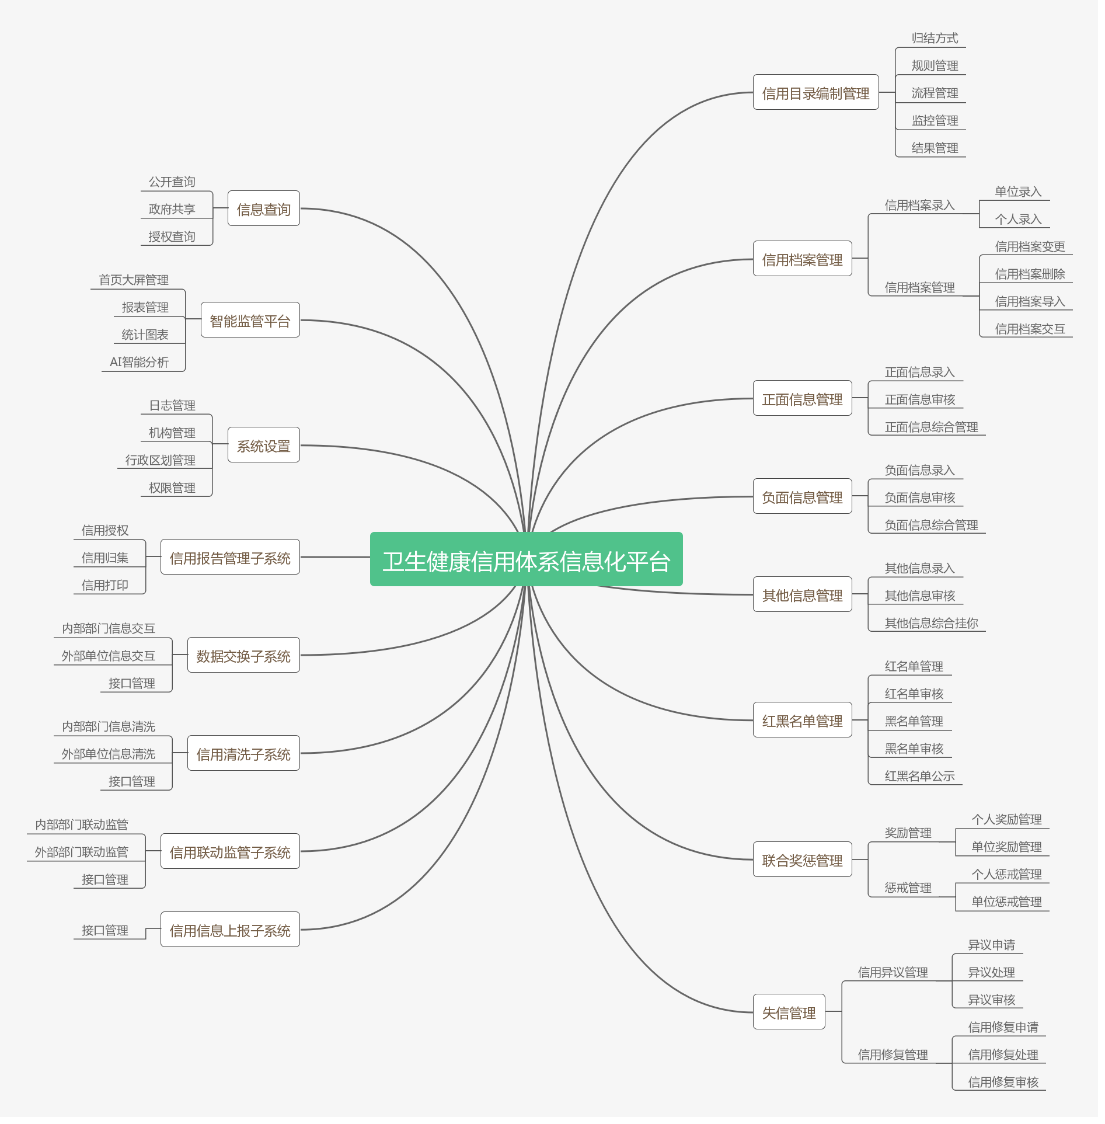

### 功能点一 信用目录编制管理

#### 业务描述

卫生健康信用信息实行目录清单管理。市卫生健康委依据全省卫生健康信用信息目录，编制全市卫生健康信用信息目录，明确信息记录、归集的内容、使用范围、更新周期、数据来源、格式规范、使用期限和保存期限等。

各市（区）卫生健康行政部门参照市级目录编制本行政区域信用信息目录，报同级人民政府或其授权单位发布后实施。

#### 子功能点

1.归集方式

信用信息按照信用信息目录分类归集。由信用信息提供单位负责将信用信息目录涉及的信息系统与信用平台进行数据对接，暂不具备条件的可采用人工录入等过渡方式提供，确保及时归集、实时更新、完整准确。

**2.监控管理**

系统支持数据质量检查方案的定义和管理，包括检查范围、检查时间、检查规则、评分规则、评估报表等。方案支持人工调度和自动调度。

**3.规则管理**

提供数据质量规则的定义和管理，数据质量规则定义数据质量审核的业务逻辑，是数据质量审核和监控管理的基础。系统提供了完整性评价、规范性评价、逻辑性评价、及时性评价、重复性评价、外键关联性、波动分析、平衡分析等多种评估方法。各评估方法均采用可视化界面，用户无需编程，即可轻松完成所有规则的建立。

**4.流程管理**

数据质量平台参照工作流管理联盟（WfMC）标准设计，提供可视化流程定义界面，通过定义界面可轻松定义问题数据的处理流程，包括发起、催办、转办、退回等。并可根据流程的优先级、最终期限、转派次数进行监控，提供多角度查询功能。

**5.结果管理**

通过质量监控，会产生和保存质量结果，包括对象名称、发生时间、违反规则、级别、状态等。检查产生的结果可通过界面、邮件、短信（需有短信设备）等方式告警，并可自动发起或人工发起问题处理流程。

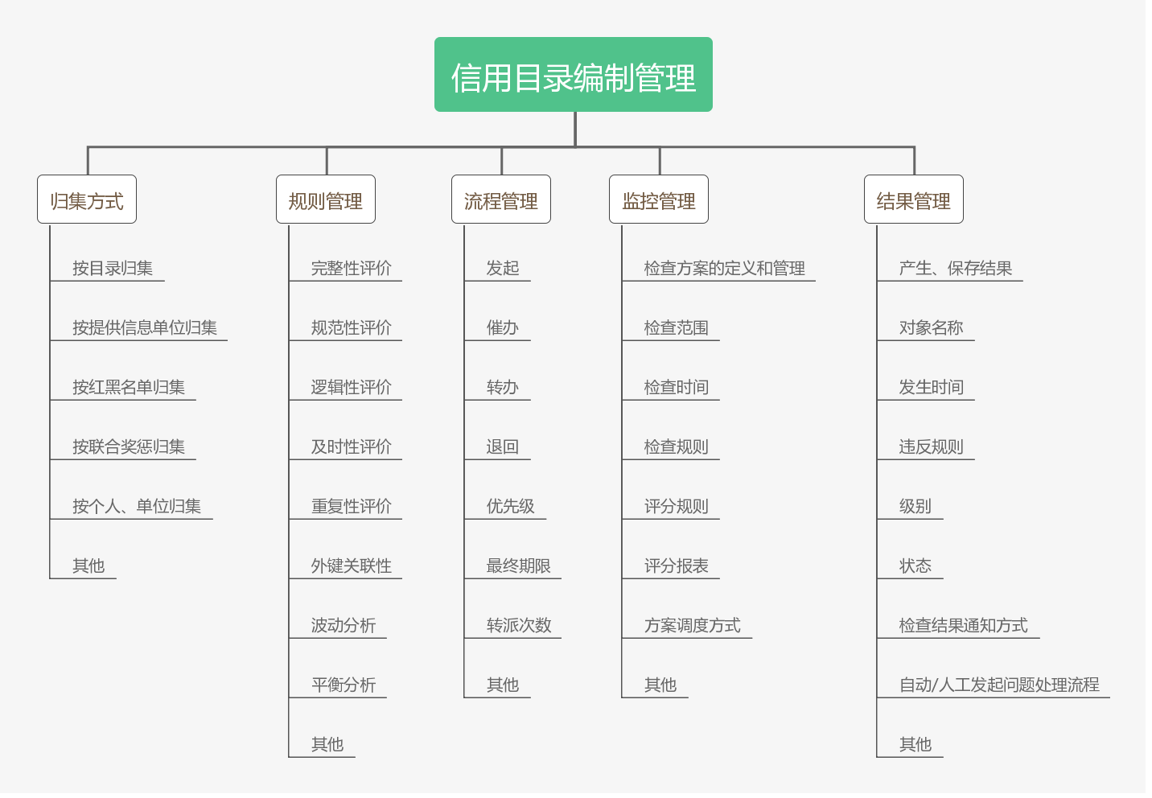

### 功能点二 信用档案管理

信息提供单位应以居民身份证号码、法人和其他组织统一社会信用代码等作为识别信息主体的标识码，按照信用信息目录规范记录信用信息，根据有关标准标明失信程度,建立健全本行政区域的信息主体信用档案。

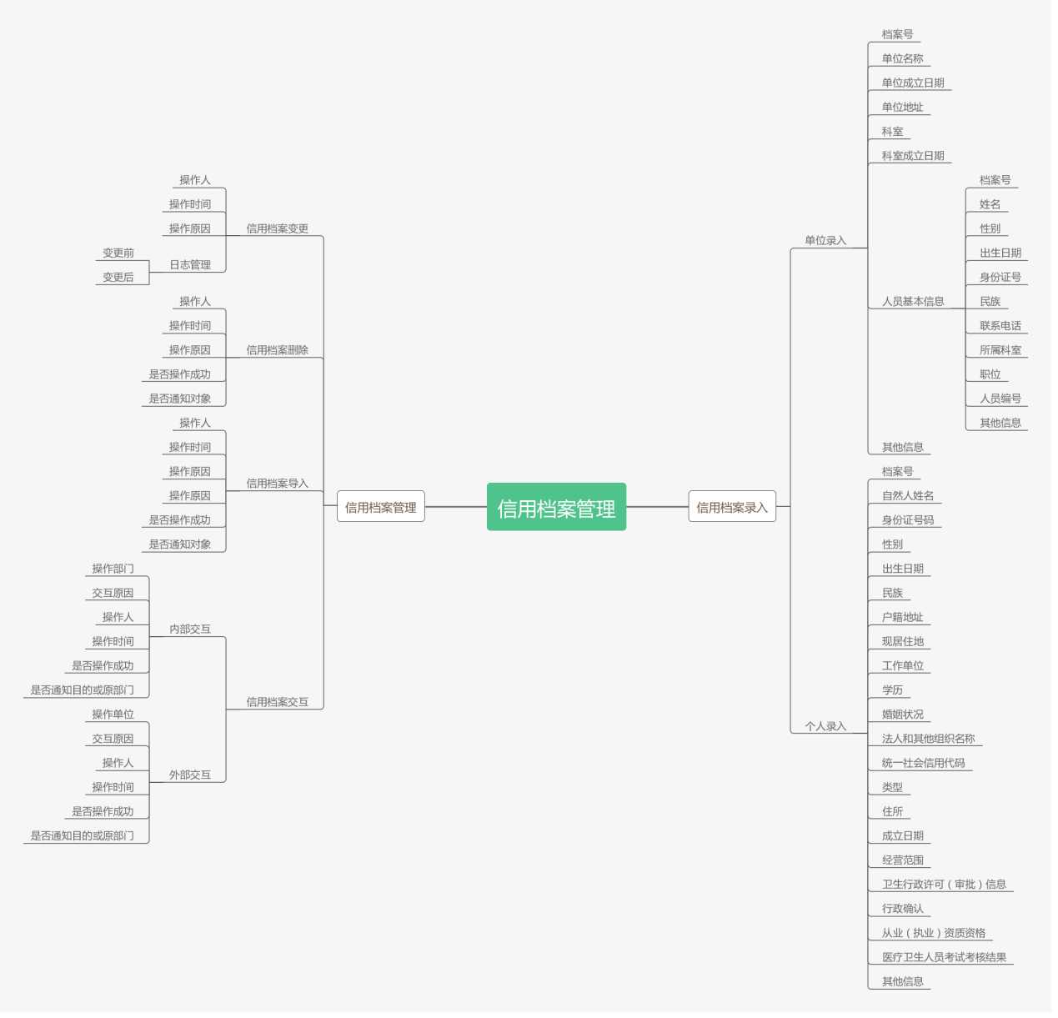

### 子功能点

1.信用档案录入

1.单位录入

2.个人录入

2.信用档案管理

1.信用档案变更

2.信用档案删除

3.信用档案导入

4.信用档案交互

### 功能点三 正面信息管理

### 信息主体的正面信息包括下列内容：

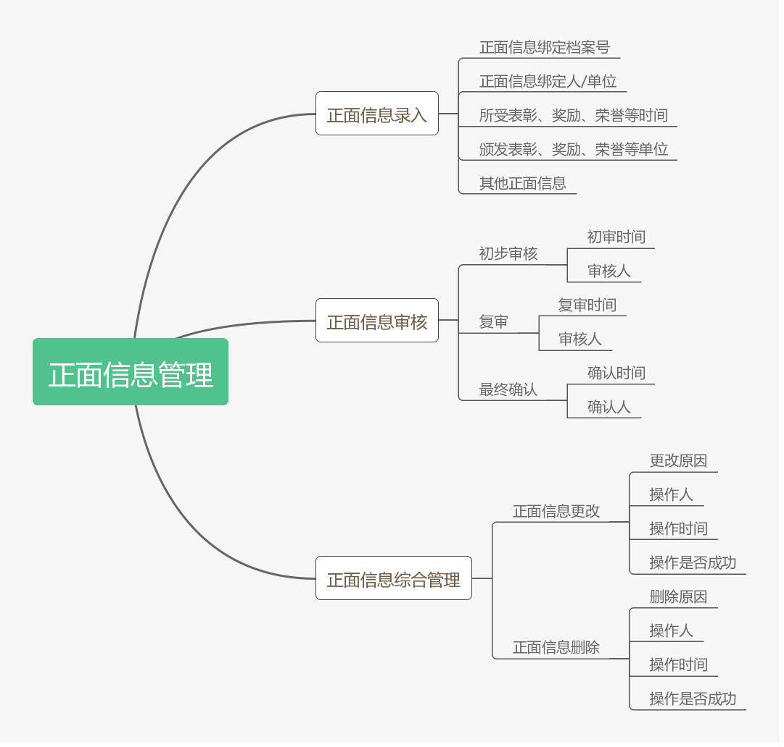（一）市（区）级以上人民政府或者卫生健康等部门、法律法规授权具有管理公共事务职能的组织以及其他合法组织表彰、奖励、通报表扬和授予荣誉等信息；

（二）经各级人民政府及其部门、法律法规授权具有管理公共事务职能的组织以及其他合法组织认定的与卫生健康相关的义诊、扶贫、对口援助、抢险救灾、卫生应急、支边支农、重大社会活动保障、志愿服务、慈善捐赠活动等信息；

（三）参与或组织无偿献血、自愿无偿捐献造血干细胞及组织器官、组织健康宣教、扶贫帮困等社会公益活动信息；

（四）其他正面信息。

### 子功能点

1.正面信息录入

2.正面信息审核

3.正面信息综合管理

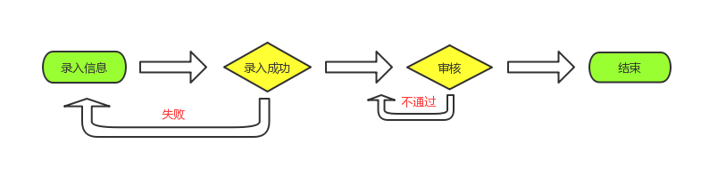

### 功能点四 负面信息管理

信息主体的负面信息包括下列内容：

（一）在申请卫生健康行政许可（审批）、行政确认以及卫生健康服务过程中提供虚假材料、违反告知承诺制度信息；

（二）发生卫生健康相关的学术科研造假、考试考核作弊、招投标采购弄虚作假等行为被有关部门认定或处理的信息；

（三）与卫生健康信用相关的刑事犯罪判决、行政处分等信息；

（四）反映卫生健康信用状况的行政处罚、行政强制、行政征收执行信息以及联合惩戒合作备忘录管理的信息；

（五）无法定情节或正当理由，拒不履行生效卫生健康行政处罚及其它行政决定的信息；

（六）违反卫生健康相关信用承诺的信息；

（七）经调查核实的农村订单定向医学生未履行《定向就业协议书》规定的信息；

（八）医疗卫生机构不良执业行为记分的信息；

（九）违规发布医疗广告或者虚假宣传，被市场监管部门处罚的信息；

（十）采取雇佣“医托”等不正当手段招徕患者，且拒不整改的信息；

（十一）发生传染病防治、公共卫生及医疗质量安全等责任事故造成严重后果、社会影响以及被监管部门处理的信息；

（十二）医疗卫生机构及人员行贿受贿或者违反医疗卫生行风建设“九不准”规定，被卫生健康行政部门追究责任或者被移送司法机关追究刑事责任的信息；

（十三）出具虚假医疗文件或者隐匿、伪造、篡改病历资料、处方等医疗文书行为的信息；

（十四）突发事件处置过程中，未依法依规采取有效措施，造成严重不良影响，或者不服从卫生健康行政部门调遣，且拒不改正的信息；

（十五）不履行卫生健康行政部门下达的公益性医疗服务和公共卫生指令性任务，且拒不改正的信息；

（十六）有违法违规行为责令限期整改，逾期仍未改正的信息；

（十七）以弄虚作假手段骗取计划生育奖励、扶助资金的信息；

（十八）经认定的违反卫生健康法律、法规和规章规定的其他负面信息。

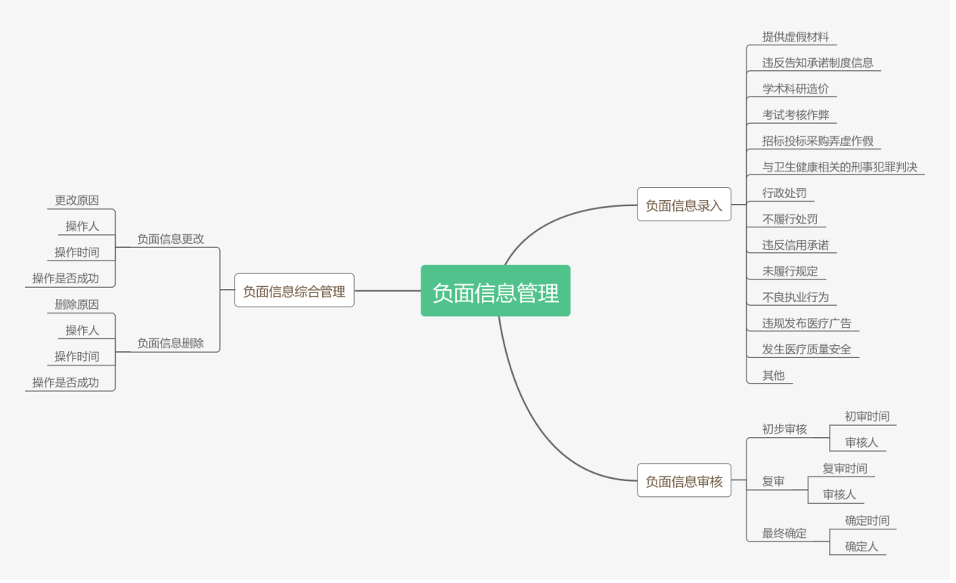

### 子功能点

1.负面信息录入

2.负面信息审核

3.负面信息综合管理

### 功能点五 其他信息管理

信息主体的其他信息包括下列内容：

（一）信息提供单位认定的信息主体信用状况信息；

（二）信用承诺信息；

（三）日常监督检查、约谈等信息；

（四）其他反映信息主体履约能力和信用状况的信息。

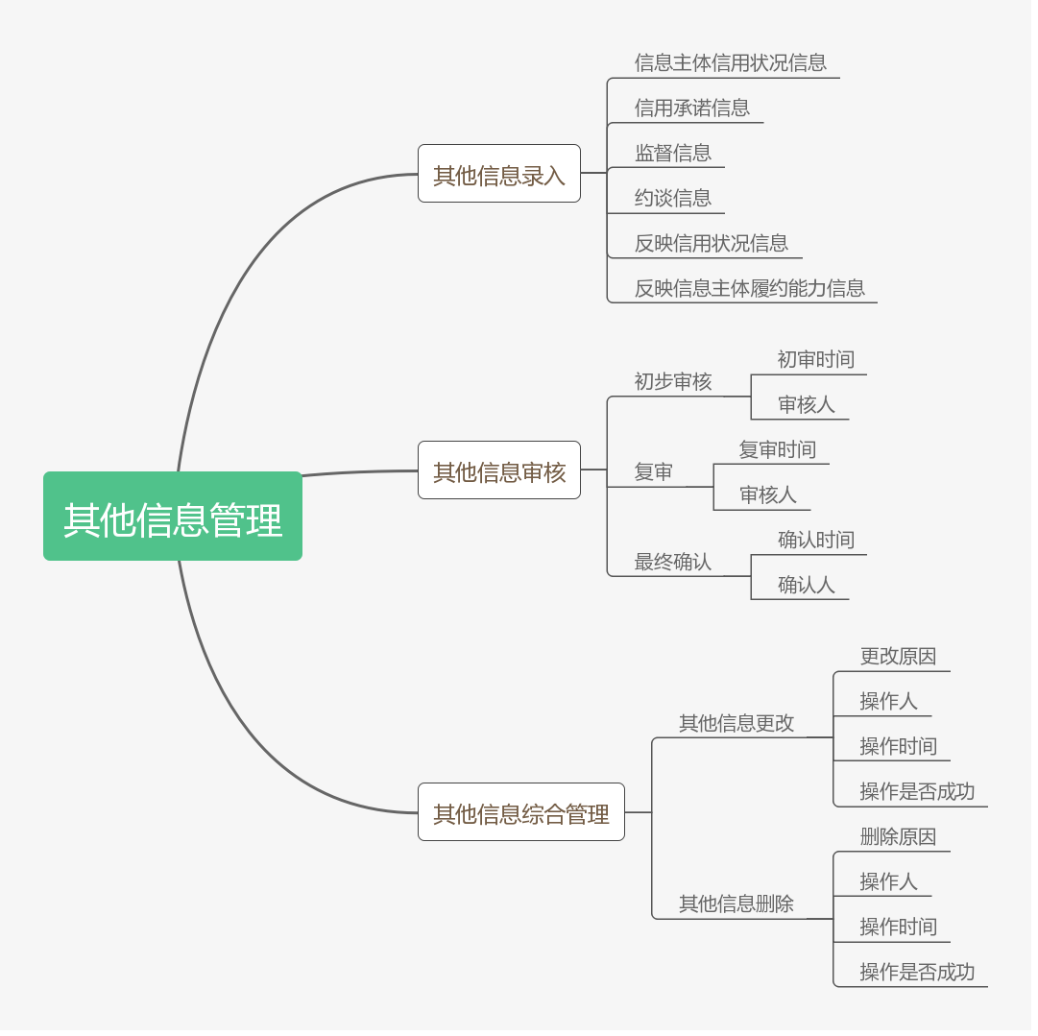

### 子功能点

1.其他信息录入

2.其他信息审核

3.其他信息综合管理

### 功能点六 红黑名单管理

各级卫生健康行政部门应规范开展卫生健康红黑名单管理，信用信息系统应与同级公共信用信息系统对接，并报送红黑名单信息。

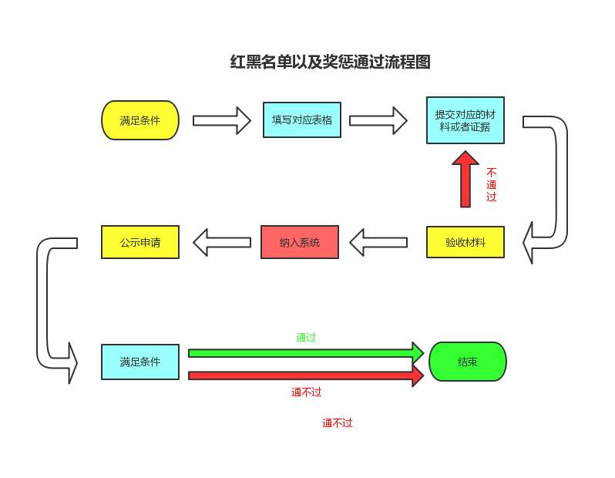

### 子功能点

1.红名单管理

2.红名单审核

3.黑名单管理

4.黑名单审核

5.红黑名单公示

### 功能点七 联合奖惩管理

卫生健康行政部门要贯彻落实国家和省建立完善守信联合激励和失信联合惩戒制度和各项备忘录要求，依托信用信息平台或联合奖惩系统，依照联合奖惩清单，对相关信息主体实施守信联合激励和失信联合惩戒措施。

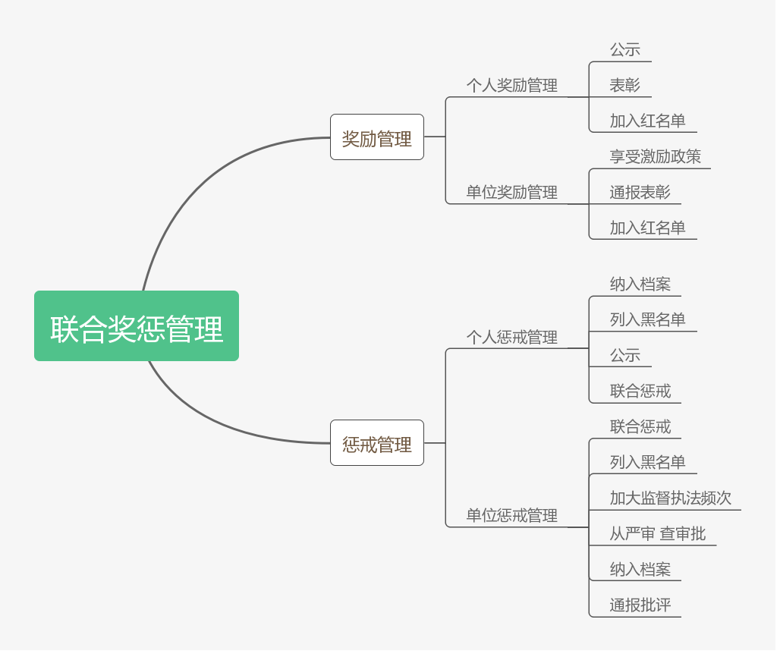

### 子功能点

1.奖励管理

1.个人奖励管理

2.单位奖励管理

2.惩戒管理

1.个人惩戒管理

2.单位惩戒管理

### 功能点八 失信管理

归集信用信息中的失信信息有效期，一般失信为1年，较重失信为2年，严重失信为3年，法律、法规和规章另有规定的除外。失信信息有效期自失信行为认定之日起计算，有效期届满的，不再作为惩戒依据，也不再公开发布，法律法规规章另有规定的从其规定。

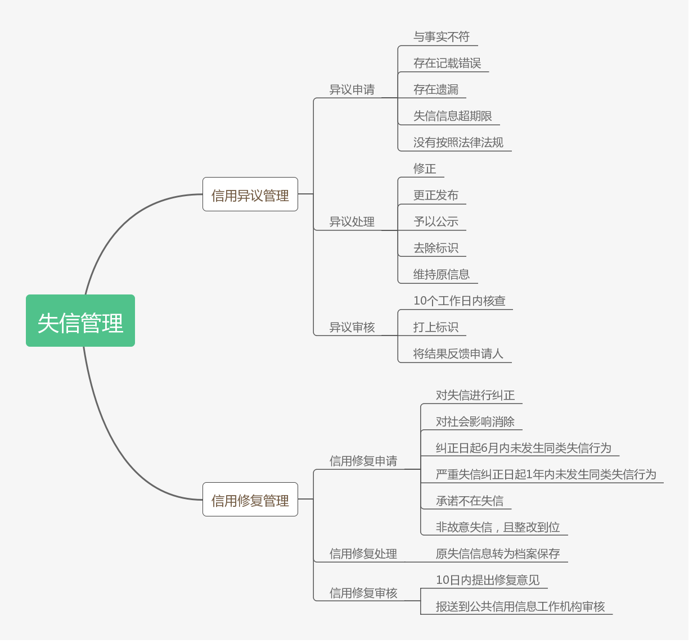

### 子功能点

1.失信异议管理

1.异议申请

信息主体认为公开的信用信息与事实不符、存在记载错误或者遗漏的，失信信息超期限使用的，或者依照有关法律、法规规定不得公开的，应当遵照“谁提供、谁负责”的原则，向提供信用信息的卫生健康行政部门提出书面异议申请，并提交相关证明材料。

2.异议处理

提供信用信息的卫生健康行政部门收到异议申请后，应当在10个工作日内进行核查，并将结果反馈申请人。

异议信息核查期间，应打上标识，但不影响其公示与应用。

异议信息经核实确实有误的，应在3个工作日内进行修正，更正发布，并在原发布和提供范围内予以公示；异议信息核实无误的，去除标识，维持原信息。

3.异议审核

2.失信修复管理

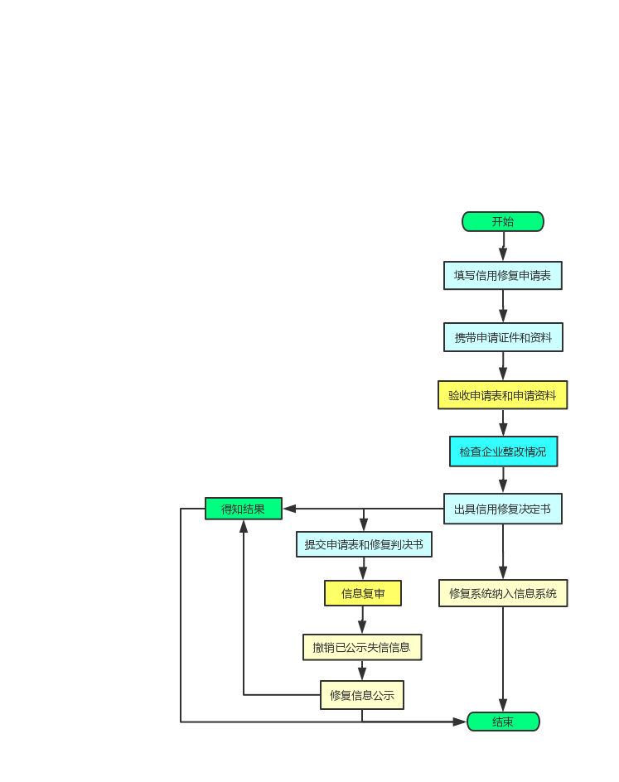

1.信用修复申请

信息主体在其失信信息（有效）期限内，同时符合下列条件，可向提供信用信息的卫生健康行政部门提出书面信用信息修复申请。

（一）已对失信行为进行了纠正，并取得明显成效，该失信行为的不良社会影响已基本消除；

（二）一般失信行为自纠正之日起6个月内未再发生同类失信行为，较重和严重失信行为自纠正之日起1年内内未再发生同类失信行为；

（三）信息主体已建立信用管理制度并承诺不再失信。

行政相对人非因主观故意发生失信行为，且已整改到位，符合管理要求的，可向提供信用信息的卫生健康行政部门提出书面信用信息修复申请，并提交相关佐证材料。

2.信用修复处理

符合信用修复情形的信息主体提出信用修复申请，并公开作出信用修复承诺后，卫生健康行政部门应在收到书面申请之日起10个工作日内提出书面信用修复意见。无异议的，卫生健康行政部门将信用修复信息报送至公共信用信息工作机构审核确定。信用修复后，原始失信信息应当转为档案保存。

3.信用修复审核

### 功能点九 信息查询

根据信用信息目录明确的信息使用范围，卫生健康信用信息分为社会公开、政府共享、授权查询三类。

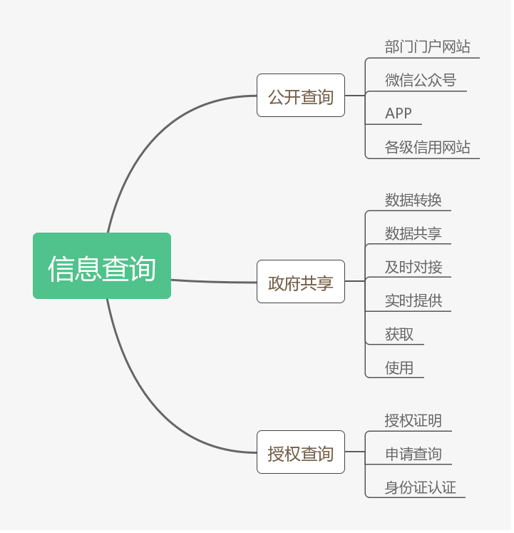

### 子功能点

1.社会公开

卫生健康行政部门应当按照信用信息目录明确的社会公开信息范围，通过本部门门户网站、微信公众号、APP或各级信用网站等平台向社会公开。公开平台和相关变更调整等信息应及时向社会公告。

2.政府共享

卫生健康行政部门应当按照信用信息目录明确的政府共享信息范围，按照政府信息共享要求与同级公共信用信息平台实现数据交换与共享。当前卫生健康行政部门业务系统中应采用嵌入式接口调用等方式，及时完成对接，实时提供、获取和使用政府公共信用信息和其他部门共享信用信息。

3.授权查询

按照信用信息目录明确的授权查询信息范围，信息使用单位和个人可以本单位（本人）或授权他人名义，向卫生健康行政部门提供有效证明（授权证明）后申请查询，或在身份识别认证基础上通过网站、APP等方式查询本单位或本人的信用信息。

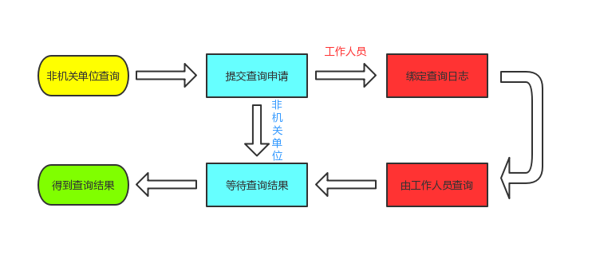

### 功能点十 智能监督平台

智能监督平台利用首页大屏管理、报表管理、统计图表、AI智能分析等，提高监督效率，加大监督力度。

### 子功能点

1.首页大屏管理

2.报表管理

3.统计图表

4.AI智能分析

### 功能点十一 系统设置

卫生健康信用信息管理应当遵循合法、客观、及时、准确、完整、安全的原则，维护信息主体合法权益，不得侵犯国家秘密、商业秘密、个人隐私。各市（区）卫生健康行政部门负责辖区内卫生健康信用信息管理工作，做好相关信用信息的记录、归集、披露、使用和监督管理。建立健全卫生计生行业信用评价考核机制。制定信用评价指标体系，推进医院评审评价和医师定期考核。

### 子功能点

1.日志管理

对授权查询卫生健康信用信息的应记录查询情况，并自该记录生成之日起保存3年，信用信息平台记录查询日志保存不少于3个月。

2.机构管理

各级卫生健康行政部门应当明确本部门承担卫生健康信用信息管理工作的工作机构。

3.行政区划管理

4.权限管理

### 功能点十二 信用报告管理子系统

### 通过后台的信用报告管理模块，可以对信用报告的样式进行管理，可以任意添加信用报告具体内容的信用目录，即可以通过新增、撤回等操作管理信用报告涉及的各个资源目录。

对于其他信用应用系统发送过来的信用报告请求迸行批复，生成PDF版本的信用报告，并发送给申请人。提供信用报告目录管理、生成信用报告、批复信用报告、查看信息报告、下载信用报告等功能。

对于正在异议处理过程的信用信息，在信用报告生成后要特别注明。同时，可以根据异议处理结果，自动调整信用报告及信用网上的信用公示结果。

### 子功能点

1.信用授权

2.信用归集

3.信用打印

### 功能点十三 数据交换子系统

数据交换子系统的功能包括“数据源适配、数据抽取、数据转换、数据传输、数据加载、异常处理调度触发”等。

### 子功能点

1.内部部门信息交互

2.外部单位信息交互

3.接口管理

### 功能点十四 信用清洗子系统

### 利用有关技术如数理统计、数据挖掘或预定义的清理规则将“脏数据”转化为满足数理质量要求的数据。

### 子功能点

1.内部部门信息清洗

2.外部单位信息清洗

3.接口管理

### 功能点十五 信用联动监督子系统

结合“黑名单与荣誉名单子系统”，信用联动监管由传统的单个部门的专业监管变为全方位的综合监管，由相互隔绝、各自为战的职能部门内部监管变为相互配合、互联互通的多部门幵放式监管。

### 子功能点

1.内部部门联动监督

2.外部单位联动监督

3.接口管理

### 功能点十六 信用信息上报子系统

现有部分信源单位的信用数据未能实现电子化存储或未能正常接入电子政务外网，不能实现全范围的信用数据归集与利用。为进一步完善信用数据归集工作，提供信源单位信用信息录入、导入等方式的数据归集手段，实现信用数据归集的全范围覆盖。

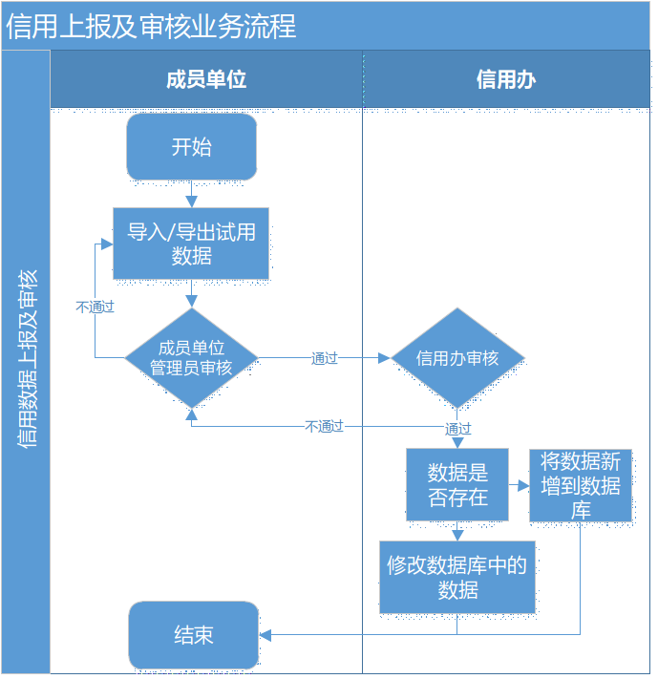

### 子功能点

1.接口管理

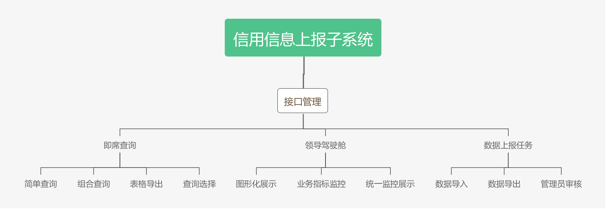

## 接口需求

***编写建议：****描述该软件所涉及到的内部接口和外部接口需求。*

### 内部接口需求

***编写建议：****描述各个模块或者功能点之间的业务接口，可以采用图表加文字的方式进行展示；每个接口间列出详细的接口要素及其说明。*

### 外部接口需求

***编写建议：****描述该软件系统与其他软件系统之间的业务接口，可以采用图表加文字的方式进行展示；每个接口间列出详细的接口要素及其说明，并且对具体的调用方式进行描述。*

# 非功能性需求描述

## 系统环境需求

***编写建议：****描述客户方对软件系统的系统环境需求，即客户要求在什么样的环境下使用该系统；包括网络环境、人员环境、使用频率和周期等等。*

## 易用性和用户体验需求

***编写建议：****描述客户方对软件系统在易用性和用户体验方面的需求，例如客户对界面布局的要求，对软件各项表单操作提醒的要求、对帮助文档的要求等等。*

## 软硬件技术需求

***编写建议：****描述客户方对该软件系统开发和部署方面的软硬件环境和技术的要求：*

*例如：*

1. *软件开发过程中使用到的开发语言、基础框架等；*
2. *软件开发和部署的操作系统、WEB 浏览器等方面的要求；*
3. *软件部署的硬件服务器的性能配置要求等；*
4. *其他认为应该包含的信息…*

## 安全性需求

***编写建议：****描述客户方对该软件在安全方面的要求；*

*例如：*

1. *数据库安全性；*
2. *备份和容灾策略；*
3. *数据出错时的回滚机制；*
4. *系统安全性；*
5. *密码安全性；*
6. *防止XSS和SQL注入攻击等；*
7. *其他认为应该包含的信息…*

## 可维护性需求

***编写建议：****描述客户方或者我方维护人员对该软件系统在可维护性方面的需求。*

*例如：*

1. *远程维护的需求；*
2. *备份的需求；*
3. *对系统维护的要求（对管理人员专业水平的要求）等；*
4. *其他认为应该包含的信息…*

## 对培训的需求

***编写建议：****描述客户方和我方实施/售后人员对该软件系统在培训方面的需求。*

*例如：*

1. *对客户方领导的培训；*
2. *对客户方管理人员/系统管理员的培训；*
3. *对客户方普通操作人员的培训；*
4. *对我方技术实施和售后人员的培训；*
5. *其他认为应该包含的信息…*

# 其他

## 软件应当遵循的标准或规范

***编写建议：****列出本软件在需求调研和分析、设计以及开发等过程中应当遵循的各项规范。*

*例如：*

1. *本软件所涉及到的行业在该软件所涉及到的业务领域的相关行业执行标准；*
2. *国家在该软件所涉及到的业务领域的相关法律法规和执行标准；*
3. *客户方自身对于软件所涉及到的业务领域的管理制度和错误以及相关标准；*
4. *其他同类型软件产品的相关规范和定义；*
5. *本次软件研发所应该遵循的标准/规范/要求等等；*
6. *其他认为应该包含的资料…*

*列出所有的参考资料文档（可以是非正式出版物），格式如下：*

*[标识符] [作者]，[文档名称]，[出版单位(或归属单位)]，日期*

## 定义、首字母缩写词和缩略语

***编写建议：****记录在需求调研过程中所记录/识别的所有专业词汇和缩略语(可能和业务无关的)，并给出解释说明。格式如下：*

|  |  |
| --- | --- |
| 缩写、术语 | 解释说明 |
|  |  |
|  |  |

## 附件

### 用户需求调研表

|  |  |  |  |
| --- | --- | --- | --- |
| **需求标题：** |  | | |
| **调查方式：** | □访谈 □电话 □邮件 □即时通讯 | | |
| **调查人：** |  | **调查时间：** |  |
| **调查地点：** |  | | |
| **参加人员：** |  | | |
| **调研内容：** |  | | |
| **取得的原始材料：** |  | | |
| **调查人签字：** |  | **客户代表签字：** |  |

### 参考文档资料

***编写建议：****本处用于附加在“1.4、参考资料”和“6.1、软件应当遵循的标准或规范”中所设计到的所有资料和文档。*